

INSTITUTO POLITÉCNICO DE COIMBRA

INSTITUTO SUPERIOR
DE ENGENHARIA
DE COIMBRA

DEPARTAMENTO DE / DEPARTMENT OF INFORMÁTICA E SISTEMAS

Métodos Numéricos para resolução de Sistemas de Equações Diferenciais

Autor / Author
Tiago Fernandes Lopes – a2023144639,
Engenharia Informática

Autor / Author
Daniel Duarte Silva – a2023144551,
Engenharia Informática

Autor / Author
Guilherme Alexandre Neves Martins – a2023144573,
Engenharia Informática

Coimbra, maio de 2024
Índice
1 Introdução 3
2 Métodos numéricos para a resolução de um SED 4
2.1 Método de Euler 4
2.1.1 Algoritmo/Função 4
2.2 Método de Euler Melhorado ou Modificado 5
2.2.1 Algoritmo/Função 5
2.3 Método de RK2 6
2.3.1 Algoritmo/Função 6
2.4 Método de RK4 7
2.4.1 Algoritmo/Função 7
3 Exemplos de aplicação e teste dos métodos 8
3.1 Mola-massa sem amortecimento 8
3.2 Mola-massa com amortecimento 10
3.3 Pêndulo 12
3.4 Circuito elétrico 14
3.5 Aterragem de uma Sondagem Lunar 16
4 Conclusão 18
5 Bibliografia 18
6 Autoavaliação e heteroavaliação 19

Índice de figuras
Figura 3.1 Método RK2 mola-massa sem amortecimento 9
Figura 3.2 Método Euler mola-massa sem amortecimento 9
Figura 3.3 Método RK2 mola-massa com amortecimento 11
Figura 3.4 Método Euler mola-massa com amortecimento 11
Figura 3.5 Método RK2 pêndulo 13
Figura 3.6 Método Euler pêndulo 13
Figura 3.7 Método RK2 circuito elétrico 15
Figura 3.8 Método Euler circuito elétrico 15
Figura 3.9 Método RK2 aterragem de uma sondagem lunar 17
Figura 3.10 Método Euler circuito elétrico 17

Introdução
Neste trabalho, vamos falar sobre os Sistemas de Equações Diferenciais (SED) e os Métodos Numéricos para Sistemas de Equações Diferenciais (MNSED), que são importantes para entendermos problemas complexos em várias áreas como a ciência e a tecnologia. Basicamente, os SED ajudam a descrever como as coisas mudam com o tempo, e os MNSED são ferramentas que usamos para encontrar respostas aproximadas quando as soluções diretas são muito complicadas para calcular.

Sistemas de Equações Diferenciais (SED)
Um sistema de equações diferenciais é um conjunto de duas ou mais equações diferenciais que envolvem múltiplas funções desconhecidas e as suas derivadas. Estas funções representam variáveis que mudam ao longo do tempo ou em relação a outra variável independente, e as equações descrevem como essas mudanças estão inter-relacionadas.

Aplicações
Os sistemas de equações diferenciais são fundamentais em diversas áreas, incluindo:
- Física: Modelagem de sistemas dinâmicos, como movimento de partículas e ondas.
- Engenharia: Análise de sistemas mecânicos, elétricos e de controlo.
- Biologia: Modelagem de crescimento populacional, dinâmica de epidemias e processos biológicos.
- Economia: Modelos de crescimento económico, ciclos de negócios e dinâmica de mercado.

Solução de Sistemas de Equações Diferenciais
Resolver um sistema de equações diferenciais significa encontrar as funções desconhecidas que satisfazem todas as equações do sistema. Isso pode ser feito analiticamente para sistemas simples ou linearizados, mas na maioria dos casos práticos, métodos numéricos são necessários para encontrar soluções aproximadas.
Os métodos numéricos, como o método de Euler, os métodos de Runge-Kutta e outros métodos iterativos, são usados para obter soluções aproximadas para sistemas complexos que não podem ser resolvidos de forma exata. Esses métodos são essenciais em computação científica e engenharia para simulações e previsões precisas.

Métodos numéricos para a resolução de um SED

Método de Euler
O Método de Euler é um procedimento numérico de primeira ordem amplamente utilizado para resolver equações diferenciais ordinárias (EDOs) quando um valor inicial é especificado. Este método serve como uma das abordagens mais básicas e fundamentais para a integração numérica de equações diferenciais, oferecendo uma introdução acessível aos conceitos de soluções numéricas.

Algoritmo/Função
function [t,u,v] = NEulerSED(f,g,a,b,n,u0,v0)
% Método de Euler para resolução numérica de sistema de EDOs
% u' = f(t, u, v)
% v' = g(t, u, v)
% t = [a, b], u(a) = u0, v(a) = v0
% u(i+1) = u(i) + h * f(t(i), u(i), v(i))
% v(i+1) = v(i) + h * g(t(i), u(i), v(i))
% INPUT:
% f - função da EDO u' = f(t, u, v)
% g - função da EDO v' = g(t, u, v)
% [a, b] - intervalo de valores da variável independente t
% n - número de iterações do método
% u0 - aproximação inicial u(a) = u0
% v0 - aproximação inicial v(a) = v0
% OUTPUT:
% t - vetor do intervalo [a, b]
% u - vetor das soluções aproximadas de u em cada um dos t(i)
% v - vetor das soluções aproximadas de v em cada um dos t(i)

h = (b-a)/n;
t = a:h:b;
u = zeros(1,n+1); v = zeros(1,n+1);
u(1) = u0; v(1) = v0;
for i = 1:n
u(i+1) = u(i)+h*f(t(i),u(i),v(i));
v(i+1) = v(i)+h*g(t(i),u(i),v(i));
end
end

Método de Euler Melhorado ou Modificado
O Método de Euler Melhorado é uma técnica numérica usada para resolver equações diferenciais ordinárias (EDOs) de primeira ordem. Ele é uma extensão do Método de Euler clássico, desenvolvido para melhorar a precisão das soluções.
A ideia principal do Método de Euler Melhorado é utilizar uma estimativa mais precisa para o valor da derivada da função desconhecida em cada passo de iteração.

Algoritmo/Função
function [t,u,v] = NEulerMelhoradoSED(f,g,a,b,n,u0,v0)
% Método de Euler Melhorado para resolução numérica de sistemas de EDOs
% u' = f(t, u, v)
% v' = g(t, u, v)
% t = [a, b], u(a) = u0, v(a) = v0
% k1u = f(t(i), u(i), v(i))
% k1v = g(t(i), u(i), v(i))
% k2u = f(t(i) + h, u(i) + k1u * h, v(i) + k1v * h)
% k2v = g(t(i) + h, u(i) + k1u * h, v(i) + k1v * h)
% u(i+1) = u(i) + (h/2) * (k1u + k2u)
% v(i+1) = v(i) + (h/2) * (k1v + k2v)
% INPUT:
% f - função da EDO u' = f(t, u, v)
% g - função da EDO v' = g(t, u, v)
% [a, b] - intervalo de valores da variável independente t
% n - número de iterações do método
% u0 - aproximação inicial u(a) = u0
% v0 - aproximação inicial v(a) = v0
% OUTPUT:
% t - vetor do intervalo [a, b]
% u - vetor das soluções aproximadas de u em cada um dos t(i)
% v - vetor das soluções aproximadas de v em cada um dos t(i)

h = (b-a)/n;
t = a:h:b;
u = zeros(1,n+1); v = zeros(1,n+1);
u(1) = u0; v(1) = v0;
for i = 1:n
k1u = f(t(i), u(i), v(i));
k1v = g(t(i), u(i), v(i));
k2u = f(t(i) + h, u(i) + k1u * h, v(i) + k1v * h);
k2v = g(t(i) + h, u(i) + k1u * h, v(i) + k1v * h);

u(i+1) = u(i) + (h/2) * (k1u + k2u);
v(i+1) = v(i) + (h/2) * (k1v + k2v);
end
end

Método de RK2
O Método de Runge-Kutta de segunda ordem, frequentemente abreviado como RK2, é um procedimento numérico mais sofisticado e preciso para resolver equações diferenciais ordinárias (EDOs) do que o Método de Euler. Este método proporciona uma aproximação melhorada ao considerar não apenas a inclinação no ponto inicial, mas também em um ponto intermédio entre os passos, o que resulta em uma estimativa mais precisa da linha tangente e, portanto, da solução.

Algoritmo/Função
function [t,u,v] = NRK2SED(~,f,g,a,b,n,u0,v0)
% Método de Runge-Kutta de segunda ordem para resolução numérica de sistemas de EDOs
% u' = f(t, u, v)
% v' = g(t, u, v)
% t = [a, b], u(a) = u0, v(a) = v0
% k1u = h * f(t(i), u(i), v(i))
% k1v = h * g(t(i), u(i), v(i))
% k2u = h * f(t(i+1), u(i) + k1u, v(i) + k1v)
% k2v = h * g(t(i+1), u(i) + k1u, v(i) + k1v)
% u(i+1) = u(i) + (k1u + k2u) / 2
% v(i+1) = v(i) + (k1v + k2v) / 2
% INPUT:
% ~ - placeholder para o primeiro argumento, que não é utilizado
% f - função da EDO u' = f(t, u, v)
% g - função da EDO v' = g(t, u, v)
% [a, b] - intervalo de valores da variável independente t
% n - número de iterações do método
% u0 - aproximação inicial u(a) = u0
% v0 - aproximação inicial v(a) = v0
% OUTPUT:
% t - vetor do intervalo [a, b]
% u - vetor das soluções aproximadas de u em cada um dos t(i)
% v - vetor das soluções aproximadas de v em cada um dos t(i)
h = (b-a)/n;
t = a:h:b;
u = zeros(1,n+1); v = zeros(1,n+1);
u(1) = u0; v(1) = v0;
for i = 1:n
k1u = h*f(t(i),u(i),v(i));
k1v = h*g(t(i),u(i),v(i));
k2u = h*f(t(i+1),u(i)+k1u,v(i)+k1v);
k2v = h*g(t(i+1),u(i)+k1u,v(i)+k1v);
u(i+1) = u(i)+(k1u+k2u)/2;
v(i+1) = v(i)+(k1v+k2v)/2;
end
end

Método de RK4
O Método de Runge-Kutta de quarta ordem, comumente referido como RK4, é um dos métodos numéricos mais utilizados para resolver equações diferenciais ordinárias (EDOs) devido à sua eficácia e precisão. Este método proporciona uma excelente precisão com um aumento moderado na complexidade computacional, tornando-o ideal para uma ampla gama de aplicações científicas e de engenharia.

Algoritmo/Função
function [t,u,v] = NRK4SED(~,f,g,a,b,n,u0,v0)
% Esta função resolve um sistema de equações diferenciais ordinárias (EDOs)
% de segunda ordem utilizando o método de Runge-Kutta de quarta ordem (RK4).
% Formulas:
% k1u = f(t(i), u(i), v(i));
% k1v = g(t(i), u(i), v(i));
%
% k2u = f(t(i) + h/2, u(i) + h*(k1u/2), v(i) + h*(k1v/2));
% k2v = g(t(i) + h/2, u(i) + h*(k1u/2), v(i) + h*(k1v/2));
%
% k3u = f(t(i) + h/2, u(i) + h*(k2u/2), v(i) + h*(k2v/2));
% k3v = g(t(i) + h/2, u(i) + h*(k2u/2), v(i) + h*(k2v/2));
%
% k4u = f(t(i) + h, u(i) + h*k3u, v(i) + h*k3v);
% k4v = g(t(i) + h, u(i) + h*k3u, v(i) + h*k3v);
%
% u(i+1) = u(i) + (h / 6) * (k1u + 2*k2u + 2*k3u + k4u);
% v(i+1) = v(i) + (h / 6) * (k1v + 2*k2v + 2*k3v + k4v);

% Entradas:
% - ~: Argumento não utilizado (pode ser removido)
% - f: Função que define a derivada de u em relação ao tempo t, ou seja, du/dt = f(t, u, v)
% - g: Função que define a derivada de v em relação ao tempo t, ou seja, dv/dt = g(t, u, v)
% - a: Tempo inicial
% - b: Tempo final
% - n: Número de passos de integração
% - u0: Valor inicial de u em t = a
% - v0: Valor inicial de v em t = a

% Saídas:
% - t: Vetor de tempos onde foram calculadas as soluções
% - u: Vetor de soluções para a variável u
% - v: Vetor de soluções para a variável v

h = (b-a)/n;
t = a:h:b;
u = zeros(1,n+1); v = zeros(1,n+1);
u(1) = u0; v(1) = v0;
for i = 1:n
k1u = f(t(i), u(i), v(i));
k1v = g(t(i), u(i), v(i));
k2u = f(t(i) + h/2, u(i) + h*(k1u/2), v(i) + h*(k1v/2));
k2v = g(t(i) + h/2, u(i) + h*(k1u/2), v(i) + h*(k1v/2));
k3u = f(t(i) + h/2, u(i) + h*(k2u/2), v(i) + h*(k2v/2)); k3v = g(t(i) + h/2, u(i) + h*(k2u/2), v(i) + h*(k2v/2));
k4u = f(t(i) + h, u(i) + h*k3u, v(i) + h*k3v);
k4v = g(t(i) + h, u(i) + h*k3u, v(i) + h*k3v);
u(i+1) = u(i) + (h / 6) * (k1u + 2*k2u + 2*k3u + k4u); v(i+1) = v(i) + (h / 6) * (k1v + 2*k2v + 2*k3v + k4v); end
end

Exemplos de aplicação e teste dos métodos

Mola-massa sem amortecimento
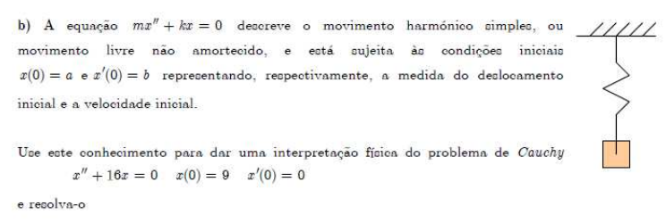
A equação diferencial obtida do enunciado é a seguinte:
$$y^{''}+16y=0, y\left(0\right)=9 e y^{'}\left(0\right)= 0$$ | (3.1)
O sistema de equações diferenciais é:
$$\left\{\begin{aligned}u^{'}=v \\ v^{'}= -16u \\ u\left(0\right)=9 \\ v\left(0\right)=0\end{aligned}\right.$$ | (3.2)

Na aplicação podemos ver o gráfico deste SED (utilizamos os métodos numéricos RK2 e Euler):
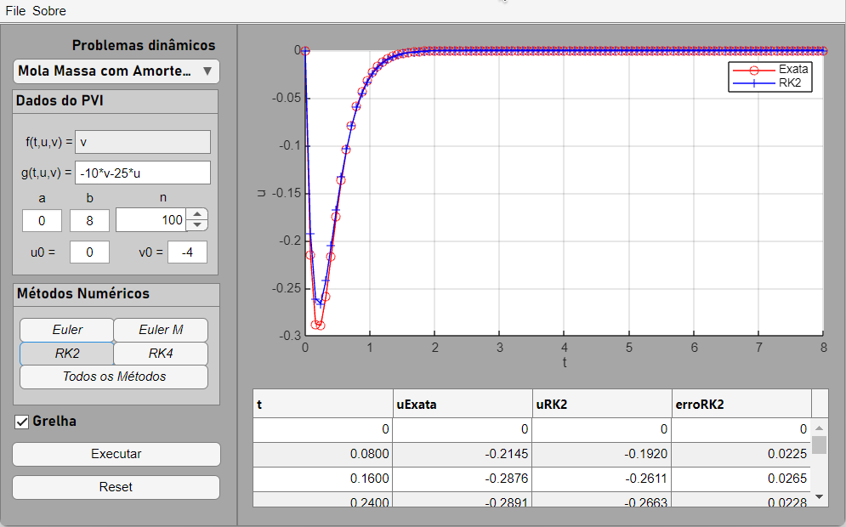
Figura 3.1 Método RK2 mola-massa sem amortecimento
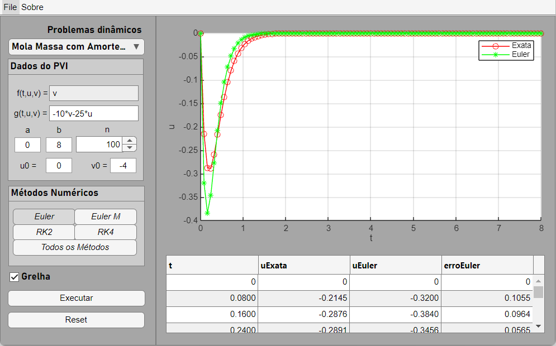
Figura 3.2 Método Euler mola-massa sem amortecimento

Mola-massa com amortecimento
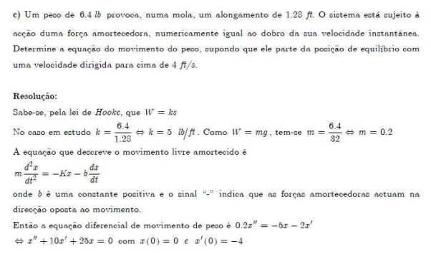
A equação diferencial obtida do enunciado é a seguinte:
$$y^{''}+10y^{'}+25y=0, y\left(0\right)=0 e y^{'}\left(0\right)= -4$$ | (3.3)
O sistema de equações diferenciais é:
$$\left\{\begin{aligned}u^{'}=v \\ v^{'}= -10v-25u \\ u\left(0\right)=0 \\ v\left(0\right)=-4\end{aligned}\right.$$ | (3.4)

Na aplicação podemos ver o gráfico deste SED (utilizamos os métodos numéricos RK2 e Euler):
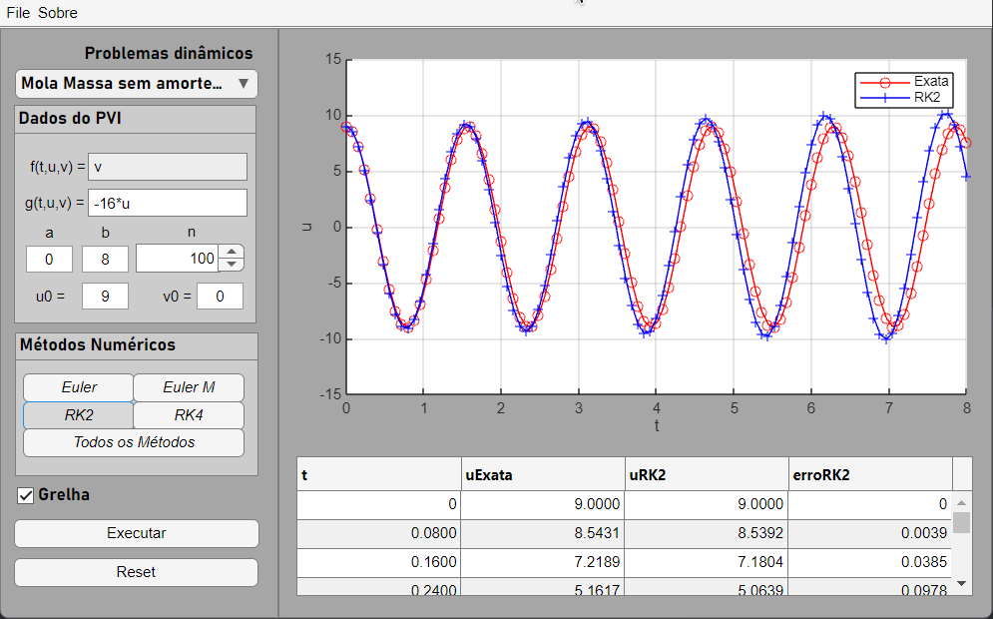
Figura 3.3 Método RK2 mola-massa com amortecimento
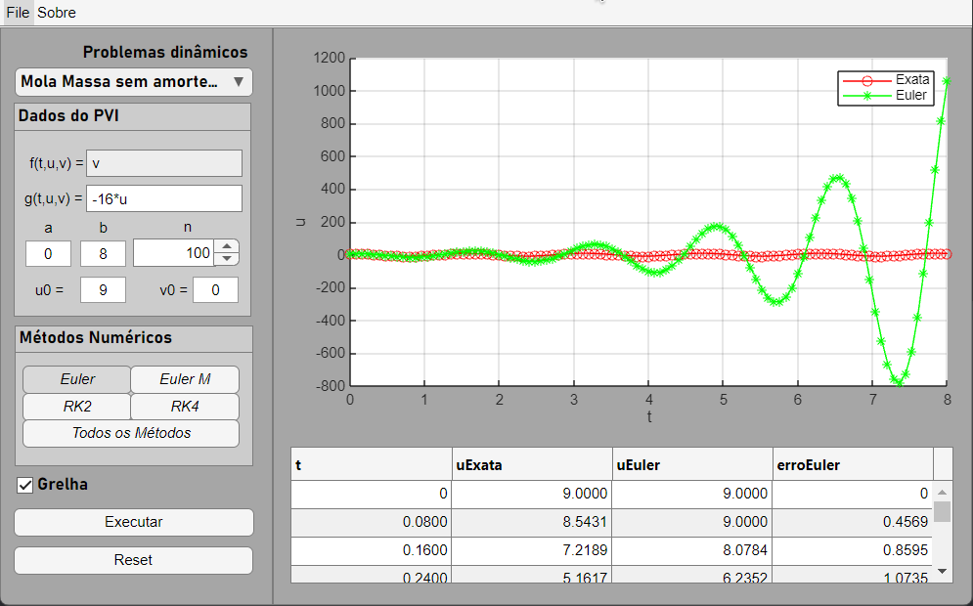
Figura 3.4 Método Euler mola-massa com amortecimento

Pêndulo
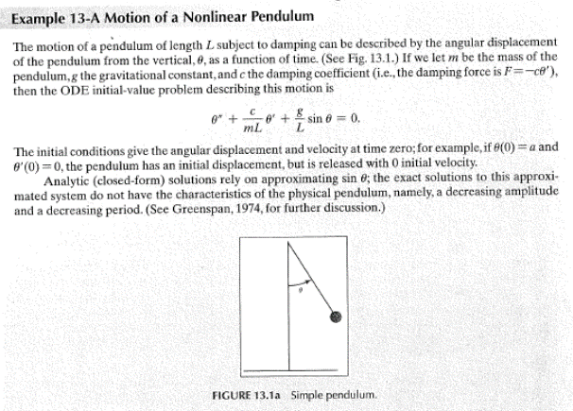
A equação diferencial obtida do enunciado é a seguinte:
$$y^{''}+0.3y^{'}+sin⁡(y)=0, y\left(0\right)=\frac{π}{2} e y^{'}\left(0\right)= 0$$ | (3.5)
O sistema de equações diferenciais é:
$$\left\{\begin{aligned}u^{'}=v \\ v^{'}= -\sin\left(u\right)-0.3v \\ u\left(0\right)=\frac{π}{2} \\ v\left(0\right)=0\end{aligned}\right.$$ | (3.6)

Na aplicação podemos ver o gráfico deste SED (utilizamos os métodos numéricos RK2 e Euler):
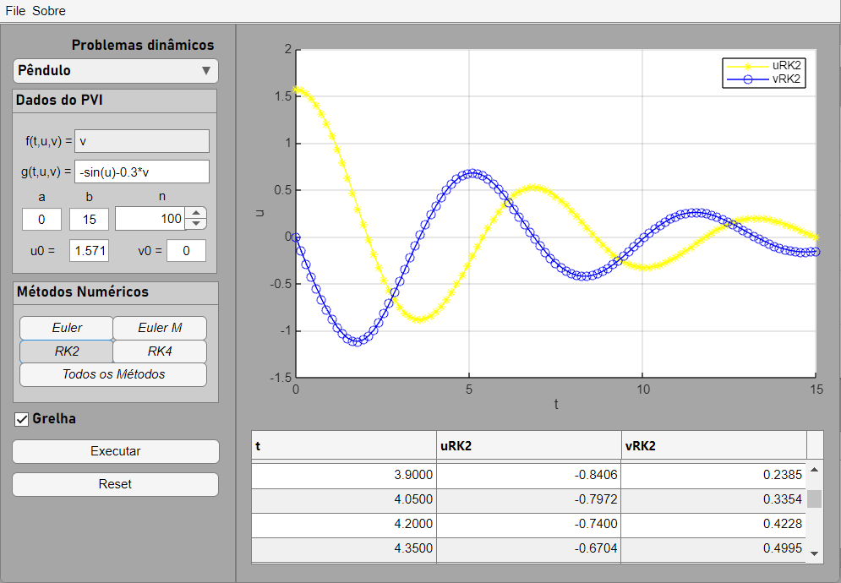
Figura 3.5 Método RK2 pêndulo
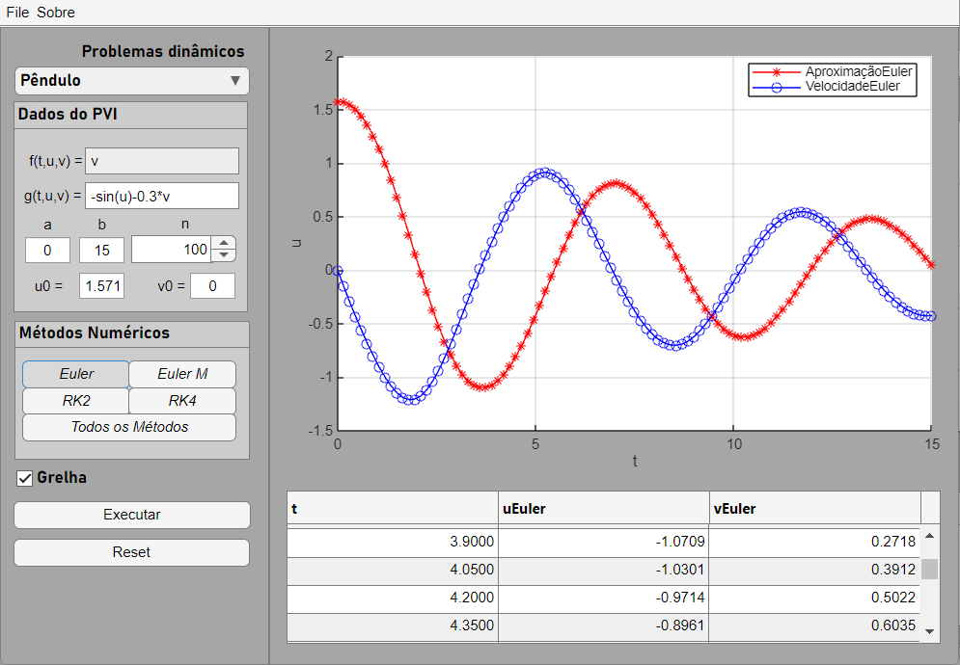
Figura 3.6 Método Euler pêndulo

Circuito elétrico
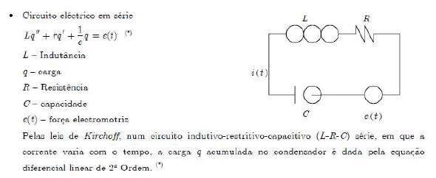
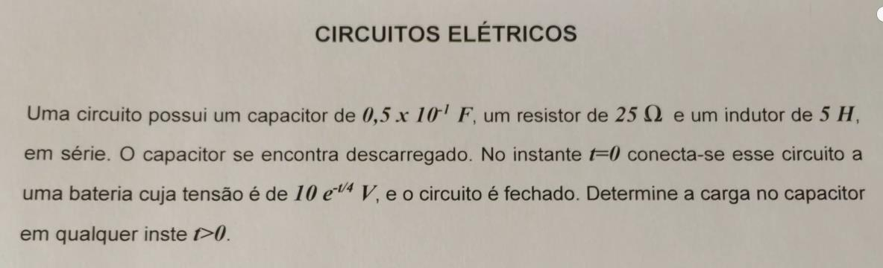
A equação diferencial obtida do enunciado é a seguinte:
$$y^{''}+5y^{'}+4y-2e^{- \frac{t}{4}}=0, y\left(0\right)=0 e y^{'}\left(0\right)= 0$$ | (3.5)
O sistema de equações diferenciais é:
$$\left\{\begin{aligned}u^{'}=v \\ v^{'}= -5v-4u+2e^{-\frac{t}{4}} \\ u\left(0\right)=0 \\ v\left(0\right)=0\end{aligned}\right.$$ | (3.6)

Na aplicação podemos ver o gráfico deste SED (utilizamos os métodos numéricos RK2 e Euler):
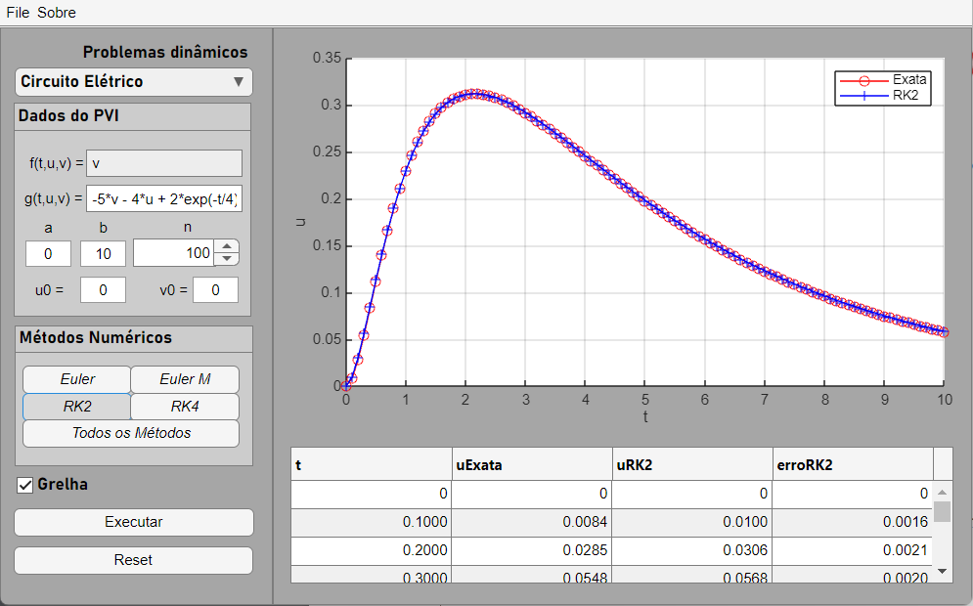
Figura 3.7 Método RK2 circuito elétrico
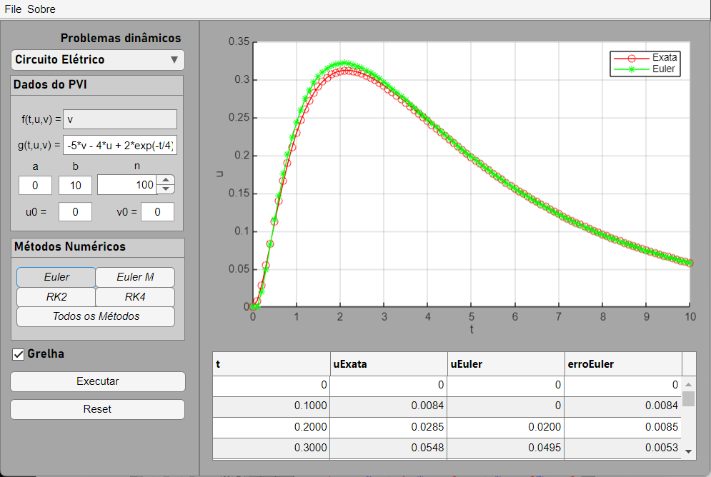
Figura 3.8 Método Euler circuito elétrico

Os SED podem ser aplicados também na engenharia aeroespacial como por exemplo numa missão a Marte, veremos essa aplicação no próximo exercicio. Os veículos pousam na lua e para tal é necessário averiguar como as forças gravitacionais afetarão o sistema de suspensão.

Aterragem de uma Sondagem Lunar
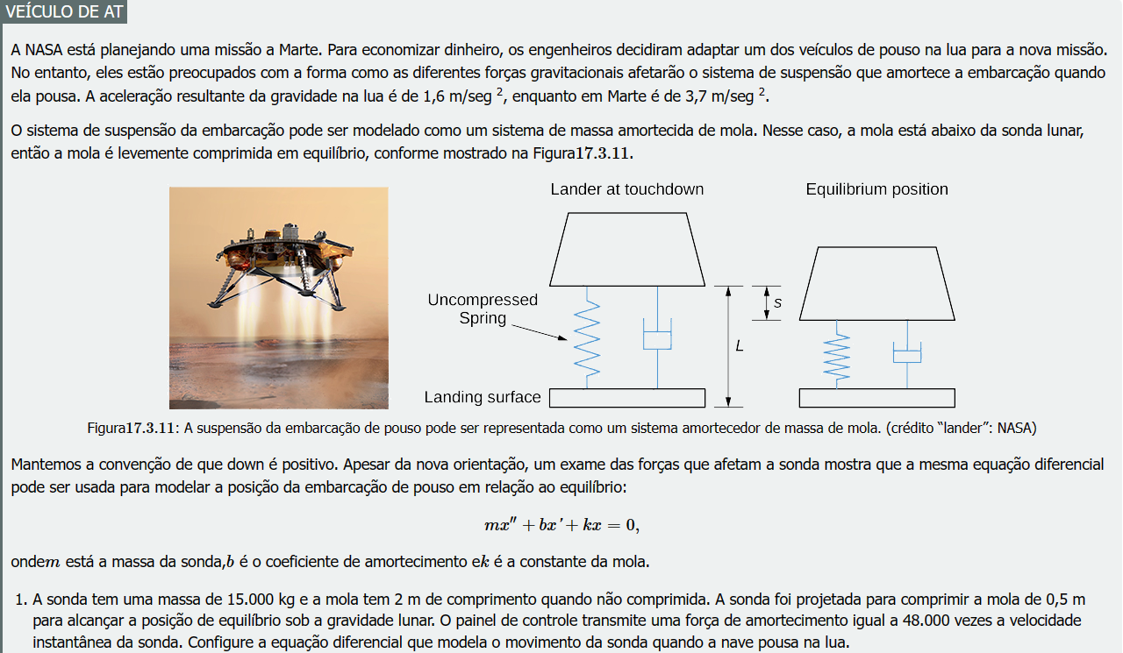
(LibreTexts, 2022)

A equação diferencial obtida do enunciado é a seguinte:
$${15000y}^{''}+48000y^{'}+76800y=0, y\left(0\right)=0.5 e y^{'}\left(0\right)= 0$$ | (3.5)
O sistema de equações diferenciais é:
$$\left\{\begin{aligned}u^{'}=v \\ v^{'}= \frac{-48000y^{'}-76800y}{15000}=-3.2v-5.12u \\ u\left(0\right)=0.5 \\ v\left(0\right)=0\end{aligned}\right.$$ | (3.6)

Na aplicação podemos ver o gráfico deste SED (utilizamos os métodos numéricos RK2 e Euler):
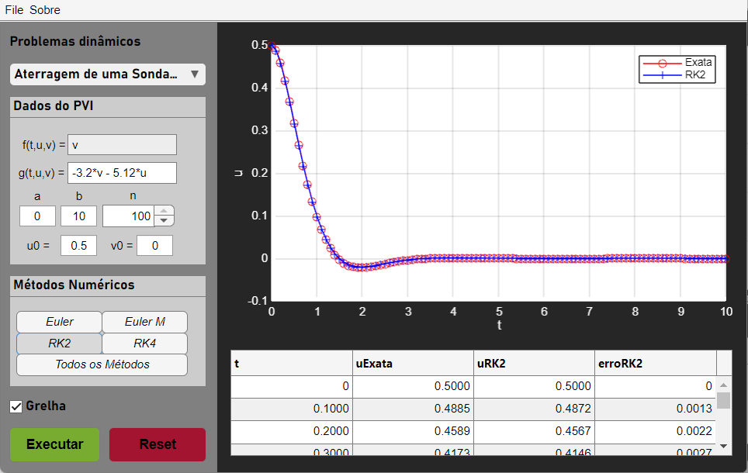
Figura 3.9 Método RK2 aterragem de uma sondagem lunar
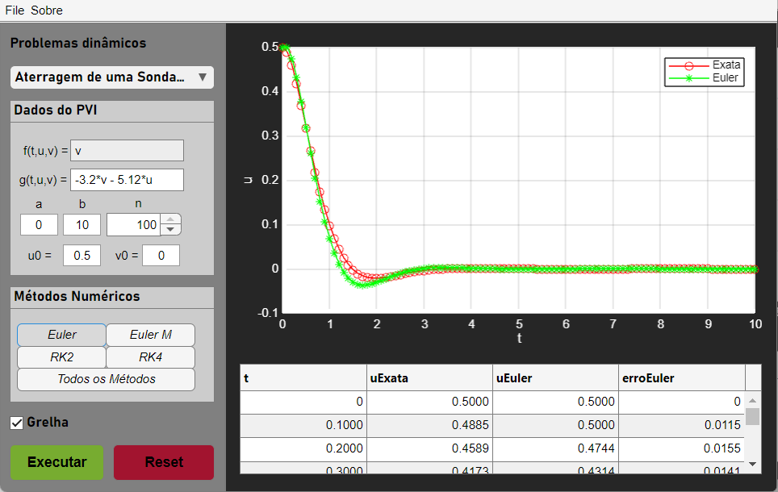
Figura 3.10 Método Euler circuito elétrico

Conclusão
Em síntese, os sistemas de equações diferenciais são cruciais para compreender fenômenos dinâmicos em diversas áreas. No entanto, resolver esses sistemas nem sempre é fácil, especialmente sem soluções analíticas. É aqui que entram os métodos numéricos, fornecendo ferramentas eficazes para obter soluções aproximadas. Estes métodos, como Euler ou Runge-Kutta, permitem simular o comportamento de sistemas complexos e prever o seu desenvolvimento. A combinação de sistemas de equações diferenciais e métodos numéricos possibilita avanços em áreas como física, engenharia, biologia e economia, impulsionando o progresso científico e tecnológico.

Bibliografia
LibreTexts. (2022, novembro 1). 17.3: Aplicações de equações diferenciais de segunda ordem. Global. https://query.libretexts.org/Idioma_Portugues/Livro%3A_Calculus_(OpenStax)/17%3A_Equa%C3%A7%C3%B5es_diferenciais_de_segunda_ordem/17.03%3A_Aplica%C3%A7%C3%B5es_de_equa%C3%A7%C3%B5es_diferenciais_de_segunda_ordem

Autoavaliação e heteroavaliação
Autoavaliação
Tiago Fernandes Lopes: 4/5 valores
Daniel Duarte Silva: 4/5 valores
Guilherme Alexandre Neves Martins: 4/5 valores

Heteroavaliação
Tiago Fernandes Lopes:
- Daniel Duarte Silva: 4/5 valores
- Guilherme Alexandre Neves Martins: 4/5 valores
Daniel Duarte Silva:
- Tiago Fernandes Lopes: 4/5 valores
- Guilherme Alexandre Neves Martins: 4/5 valores
Guilherme Alexandre Neves Martin:
- Daniel Duarte Silva: 5/5 valores
- Tiago Fernandes Lopes: 5/5 valores



